小説オンリー同人誌即売会『ものがたりマルシェ』
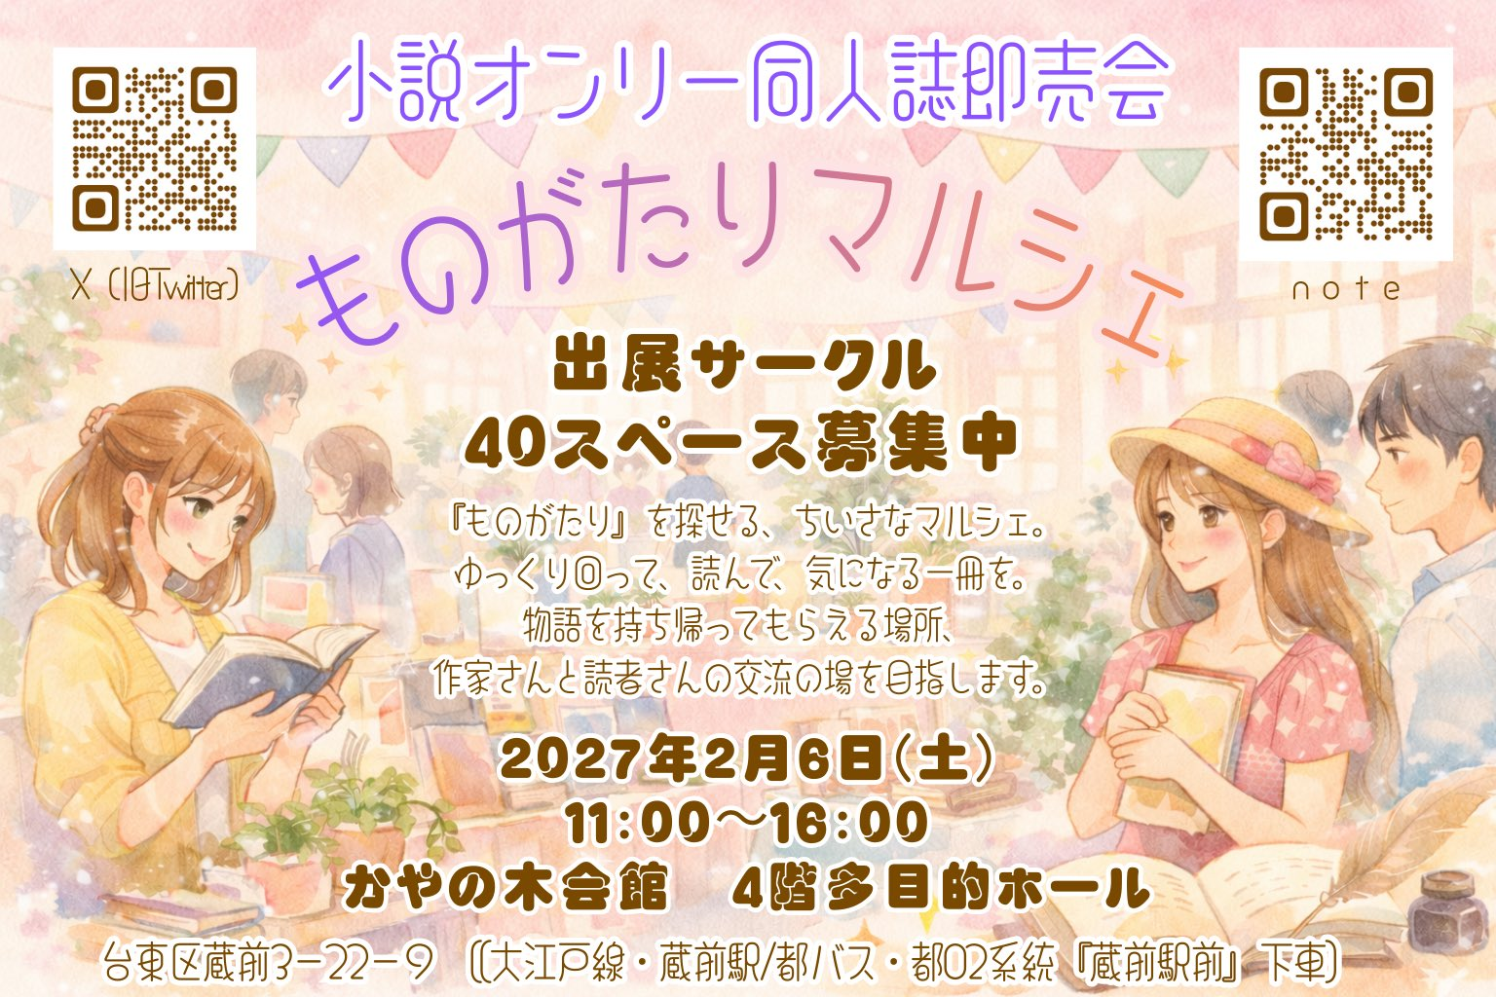

概要と目的
小説オンリーの同人誌即売会『ものがたりマルシェ』は、「あくまでも趣味の創作活動のための、小説に特化したイベント」という想定で、小規模から始めてコツコツ続けていけることを目指します。

これに伴い、
◉有名な大きな賞の受賞者の方
◉現役で執筆を主たる収入源にできている方
◉知名度が高く混雑が想定される方
◉頒布数が時間あたり30部超えると予測される方
◉計300部以上の部数を搬入される方
◉列形成や行列対応でスペース外で人手が必要になると予想される方
については、現時点においては恐縮ですが参加はご遠慮いただけますようお願い申し上げます。

嘗て地方では、学生や若い方でも無理なく参加できる
小規模な同人誌即売会が数多く存在していました。
本イベントは、そうした場の良さを現代に合わせて再構成する試みでもあります。
小説の同人誌が落ち着いた環境で読者に手渡される場を目指します。

近年、同人誌即売会においてはジャンルの多様化が進む一方で、小説作品は探しにくくなり、また高コスト化により参加のハードルが上がっている現状を感じています。

『ものがたりマルシェ』では、公平性と低コストを重視した小規模・年1開催の即売会として、書き手・読み手の双方が無理なく参加できる場を目指します。

ゆっくりと会場を回って本を選んでいただくこと、交流の場にしていただくことを目指しています。
このため、場内に試し読みコーナー（見本誌置き場）やチラシ置き場は設けません。
※企業様の出展につきましては、現時点においては恐縮ですが先ずは一旦お問い合わせをお願いいたします。

また、商業出版や投稿サイトやオンラインイベントとは異なる軸で、物語そのものと向き合える場、作品を手元に持ち帰ってもらえる場をつくりたいと考えています。

【企画に至った理由】
- 文学フリマ東京の参加サークルのジャンルの半分以上小説以外で、尚且つ全体のうち約２割がエッセイ・日記である
- 小説ジャンルは小説ジャンル、それ以外はそれ以外でまとめられておらずゴチャゴチャ入り乱れており作品を探すのに効率が悪い
- 小説以外のジャンルの参加者に、従来型同人誌即売会で浸透している安全のためのルールが浸透しておらず、同人誌即売会慣れしている参加者とトラブルになりがちである
- 漫画イラスト中心の同人誌即売会に居場所がない小説ジャンル、女性向けイベントから排除され居場所がないナマモノ小説ジャンルが安心してゆっくり本が選べるイベントを作りたい
- また、個人主催の同人誌即売会は、販売イベントや週末開催を割増料金発生することが多いため理由に貸ホールを借りるハードルが高く、費用負担の大きさから長く続かないことが多い→小規模低予算から地道に積み重ねて立ち上げ、経済的土台を作る必要がある
- また、割増料金発生するにもかかわらず設営撤収や廃棄物処理も自分でやらなければいけないため、集客以前に企画時からのスタッフ人員の確保どうするかも課題になってくる→設営撤収を任せられる会場が必要
- １人一台通信端末を所持している現代の利点を活かし、効率化を目指したい

頒布できるもの
小説作品
児童文学、絵本なども含みます。
二次創作、擬人化、ナマモノ等も取扱可です。
（実写化作品、ドラマや映画、舞台、実在人物など）

頒布できないもの
- 小説ではない作品
（シナリオ、詩歌、エッセイ、日記本、ブログ本など）
- 既存作品を作例として示し、生成ＡＩに主体的に執筆させた作品
- 漫画やイラストや写真の比率が半分以上ある本
- 飲食物・化粧料・雑貨等の物販
- サービスの提供
- 既存作品を作例として示し、生成ＡＩに主体的に作品を執筆させた小説は頒布禁止とします。

参加料金
▼サークル
１スペース：2500円
（机半分、椅子１脚、参加証２枚）
追加椅子：100円
（１スペース１脚迄）
※１スペースに入れるのは２名まで
※参加証と引き換えでリストバンド着用
リストバンドは入場時に装着し、入退出時にはスタッフに提示してください

サークル出展の流れ
①Googleフォームから申込
②peatixで参加料の支払いを行う
③カット、紹介文等を提出

※ジャンルの偏りがないよう配置します。
現時点では１フロア40スペースでの開催予定。
申込多数の場合は抽選になります。
→配置の決定後、peatixのURLを送付します。

搬入/搬出について
当日直接搬入でお願いいたします。

搬出は会場周辺のコンビニからのお願いします。
（国際通りにあるヤマト運輸の台東寿営業所は土曜日お休みです）
会場近隣に宅配便対応のコンビニが複数ございますので、各自のペースでご対応ください。
※梱包資材は各自ご用意ください。
（忘れてしまった場合はご相談ください）

サークル入場
会場は9時開館、サークル入場は9時半オープンです。
遅くとも10時半迄にはご入場ください。

注意事項
本来ルールは少ないほうがいいのですが、念の為これまで同人誌即売会に参加していて迷惑だなと感じた行為を極力入れてます。

従来型の同人誌即売会の出展に慣れている人はやらないだろうな、と思ってはいますが、改めてご確認の上ご協力お願いいたします。

※すべて安全・人流確保のためのルールです。
通常の即売会参加経験がある方であればほとんどが「いつも通り」で問題ありません。

<スペースの設営>
■机の上での箱積み禁止
■ぐらつきがある不安定な什器の使用禁止
■屋根状にスペース上空を覆う装飾禁止
■スペース上を橋渡しする装飾禁止
（ファザード、ガーランド等）
■可燃性の高い素材での装飾禁止
■スペース前にせり出したりはみ出す装飾禁止
■ポスタースタンド以外の長物を要する装飾禁止
（旗・幟など、特に煽られ易く翻るもの）
■ポスタースタンド以外の床置き什器
（スーツケース、カートの持ち込み自体は問題ありません）
■床置きのポスタースタンドは高さ200cmを超えないこと
■ポスタースタンドの脚やポスターを隣スペースを侵食させない
■ポスターに露骨な性描写、裸体、性的な煽り文を入れない
■机上のポスタースタンド、ポスター、什器を隣スペースにはみ出させない
（机、床には養生テープで目印をつけておきます）
■敷布は前垂れが床につかないようにする
（難燃素材であっても同様）
■サークル側通路、机の横の空間は通れるようあけておく
（搬入物やポスタースタンドで塞がない）
■机上の什器の高さは床から150cmを超えないこと
■ポスターや什器で塞がり来場者とのやり取りが困難になるほど過密な設営をしない
■机上を過重量状態にしない
（安全性を考慮して1スペース25kgを超えないようにしてください）

<成年向け作品の頒布>
■該当の本の表紙、または値札には成年向けとわかるよう表示する
■必ず購入者の年齢を写真付き身分証で確認して成人にのみ頒布する

<会場について>
■会場はお寺付属の施設です。過度に華美な服装での来場、大きな声で騒ぐ、下の階に響くような振動や衝撃を与えることはお控えください。
（椅子やカート類の取り扱いにはご注意願います）
■自作品含め、コスプレはできません。

<人流の管理>
■隣スペースにはみ出たり、通路に出ての接客は禁止
■サイン会・握手会・記念撮影など人流が滞る催しは禁止
■大きな声での呼び込み、立ち上がっての呼び込みはしない
■来場者の進行を配布物で妨げない
■来場者を呼び止めたり、身体に接触して引き止めない
■しつこく売り込みをしない
■サークルスペースを回って他のサークルに売り込むことは禁止
■列ができた場合は2列にして通路を塞がず詰めるようスペース内から指示を出して整理する
■列が２列×３人以上に伸びたらスタッフを呼んでください
■スケッチブックにマーカーで書いた程度で十分なので、サークル名とスペースNOが入った列途中札＆最後尾札が用意できるようしておく

<撮影>
■撮影してよいのは自スペースの『設営完了』のみとします
■撮影の際は周囲が写り込まないように配慮すること
■周囲の人物写り込んだ場合はぼかす、塗りつぶす
■写り込みを注意、指摘された場合は撮影をやめ掲載しない
■映り込み画像の消去を求められたら応じること
■動画撮影は取材であっても原則禁止
■場内での記念撮影は原則禁止のため、どうしても必要な場合はエレベーターホールで壁を背にして撮影してください

<チラシ配布>
■スペースへのチラシ配布は同人イベント告知や同人誌関連事業者の営業広告に限り承ります
（サークルのペーパー、頒布物の宣伝などは自分のスペース内で配布すること）

<その他>
■コスプレはできません
■他者（スタッフ、参加者、来場者、他の催しの参加者来場者、会場関係者など）に危害を加える、或いは危険を及ぼす行為は発見次第退出とします

<体調管理のお願い>
当イベントは本や印刷物の制作、出展準備にあたって無理なスケジュールや体調を崩すような進行はおすすめしていません。計画的に無理のないようお願いいたします。
十分な睡眠が取れていない状態や、体調不良のままでの参加は危険です。
睡眠不足や食事を十分に取れない状態が続くと、年齢に関わらず思わぬ体調不良や事故につながる可能性があります。

また、無理なスケジュールでの制作や準備による過労状態は、ご本人だけでなく周囲にも影響を及ぼす場合があります。
体調や状況に応じて、内容や品数を調整するなど、無理のない形でのご参加をご検討ください。

◆重要◆ 感染対策にご協力ください
発熱、下痢、嘔吐など、感染症が疑われる症状や体調不良がある場合は、公衆衛生への配慮のため、無理をせず欠席をお願いいたします。
鼻水、くしゃみ、咳、喀痰がある場合には場内でのマスクの着用と、手洗い消毒をお願いします。
本イベントは対面イベントであるため、参加者・来場者の皆さまが安心して過ごせる環境づくりを重視しています。
関係者に基礎疾患を有する者がいることもあり、何卒ご配慮いただけますようお願い申し上げます。

※体調不良や感染症と思われる兆候或いは症状がある場合には公衆衛生に配慮するため、大変恐縮ではございますが主催者に連絡の上ご欠席くださいますようお願い申し上げます。参加費はご指定の口座に返金いたします。

【生成ＡＩの利用について】
▼既存作品を作例として示し、生成ＡＩに主体的に作品を執筆させた小説は頒布禁止とします。
▼アプリケーションやウェブサービス上でチェックや校正をするのと同様、執筆したものをチェックするために利用することはその限りではありません。
▼サークルカットや表紙絵や装画の生成ＡＩ利用も同様に、既存作品を作例として示して生成ＡＩに主体的に作画させたものは使用禁止とします。
▼自らラフ絵コンテを書き起こしてそれを基に清書させたもの、積み重ね指示を出して生成させたものについてはその限りではありません。

会場アクセス
会場：かやの木会館
（〒111-0051 東京都台東区蔵前３丁目２２−９）
※榧寺（かやでら）というお寺にある施設です

■最寄り駅：都営大江戸線 蔵前駅
（Ａ６出口エスカレーターを上って左に進み、横断歩道渡る）

■都営バス：都０２系統（大塚駅〜錦糸町駅）
停留所「蔵前駅前」で下車

■都営浅草線 蔵前駅
（エレベーターがあるのはＡ１(b)出口のみ）
※都営の駅ですが大江戸線とは地下で繋がってません
徒歩６分ほどかかります
